v3.14.9-巨量授权新版组织账号

文档记录
产品版本号 | 修订内容 | 修订时间 | 修订人 | 评审状态 | 备注
3.14.9 | 起草 | 2026 年 03 月 03 日 | 徐韵 | 已评审

需求变更记录
优先级 | 变更维度 | 变更前 | 变更后 | 功能补充说明 | UI原型补充截图 | 影响范围 | 变更原因与必要性 | 修订人 | 修订日期 | 评审状态 | 备注

一、背景
业务背景 | 巨量更新
要解决的问题 | 巨量新账户体系的账户无法授权，阻塞投放
解决方案 | 先解决获取账户的问题，后面解决授权中多级关系的筛选效率
决策依据 | ☑创量授权调研  ☑开发文档调研  ☑游卡账户测试  ☑巨量接口测试

二、版本目标
序号 | 产品/业务目标 | 价值收益 | 衡量标准 | 复盘结论
1 | 支持新版巨量账户体系授权 | 及时更新，不阻塞数据监测 | 所有巨量广告账户正常授权

三、需求清单
优先级 | 需求 | 描述 | 范围 | 来源 | 相关开发
P0 | 巨量授权时同步新版账户 | 用户：所有巨量投放  使用场景：广告数据采集，监测链接  需求：所有户能正常采集数据，建活动 | 巨量新老账户体系兼容 | 上海投放 | 李振龙

四、功能列表
序号 | 模块 | 功能点 | 功能验收标准 | UX验收标准
1 | 授权 | 识别新版账户 | 正常获取新老账户体系的全部账户，其它功能不受影响，投放无反馈。 | 无
2 |  | 获取每个账户的多级 team_id
3 |  | 获取每个 team_id 下的广告账户列表
4 |  | 合并新老账户

五、开发说明

1. 巨量授权时同步新版账户
- 功能描述
模块 | 功能 | 开发说明 | 原型
授权 | 识别新版账户 | 原逻辑  账户类型为以下2个时请求管家账户接口，其它直接获取账户  普通版工作台-管理员  普通版工作台-协作者  改动  账户类型为以下 2 个时，请求新版接口获取组织关系和账户列表  升级版工作台管理员  升级版工作台协  接口地址  获取已授权账户  https://open.oceanengine.com/labels/7/docs/1696710506574848?origin=left_nav | 无变动
 | 获取每个账户的多级 team_id | 逻辑  获取登录账号的全部 4 级 team_id，目前最多返回4层，再取账户  接口地址  获取工作台组织关系（升级版）https://open.oceanengine.com/labels/7/docs/1829551362400384
 | 获取每个 team_id 下的广告账户列表 | 逻辑  获取每个 team_id 下的账户列表  接口地址  获取升级版巨量引擎工作台下账户列表  https://open.oceanengine.com/labels/7/docs/1829550825614739?origin=left_nav
 | 合并新老账户 | 逻辑  字段：账户 id，账户名  顺序：每个team 的账户在一起，team 外按顺序请求和返回顺序

- 时序图
请至钉钉文档查看「白板」
- 上下游协同任务
序号 | 干系人 | 功能
1 | 各部门投放 | 4 月 9 号前完成升级

六、变更影响分析
变更点 | 前端影响 | 后端影响 | 数据库影响 | 测试重点

七、附录

1. 原型地址
无变动

2.相关文档
获取已授权账户
https://open.oceanengine.com/labels/7/docs/1696710506574848?origin=left_nav
获取工作台组织关系（升级版）
https://open.oceanengine.com/labels/7/docs/1829551362400384
获取升级版巨量引擎工作台下账户列表
https://open.oceanengine.com/labels/7/docs/1829550825614739?origin=left_nav

3.会议纪要
会议时间 | 会议性质 | 参会人员 | 会议结论 | 会后待办

4.术语解释
名词 | 解释 | 备注
账户类型 | 登录账号下包含的账户类型 | 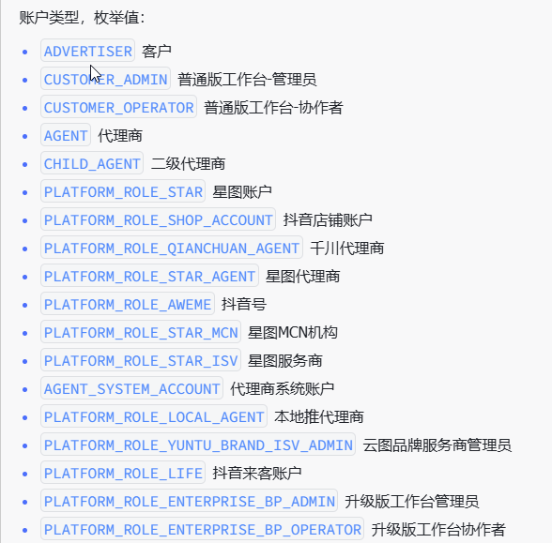
组织 | 巨量层级结构按公司-N 级组织-广告主账户 | 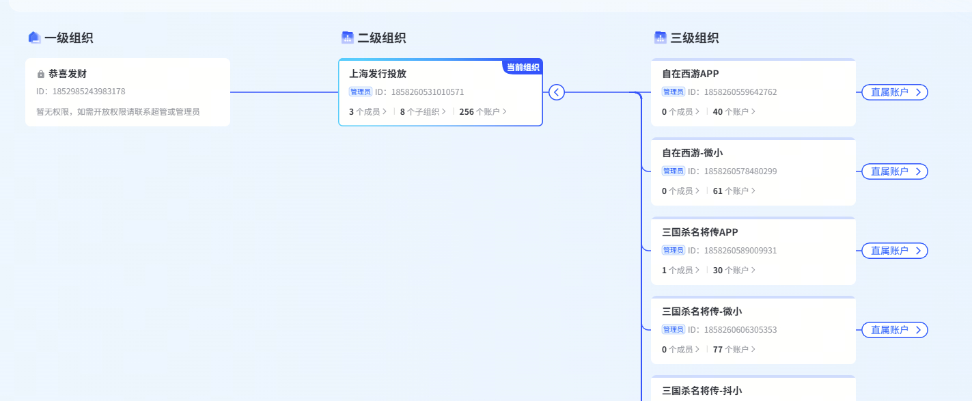

5.模板更新记录
版本号 | 修订内容 | 修订时间 | 状态 | 备注
2.0 | - 增加验收标准  - 从文档记录中拆分变更记录  - 增加变更影响分析  - 增加分类说明模板 | 20260226 | 试用中
1.1 | 版本需求评审模板 | 20241017 | 已评审
1.0 | 需求说明模板 1.0 | 20230324 | 已评审

